
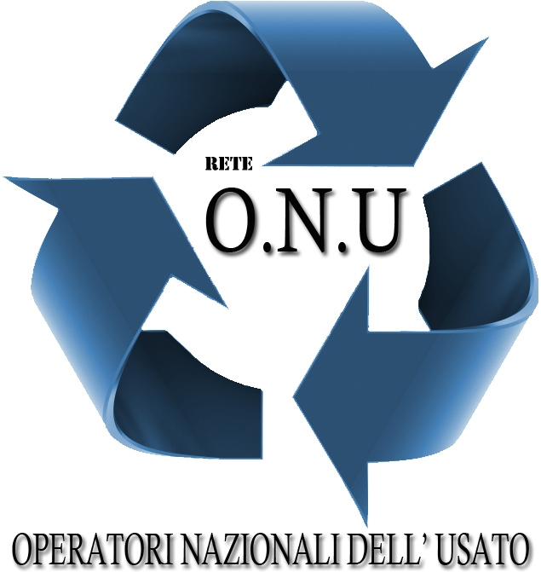

Programma delle giornate REUSE NOW!

Venerdì 22 Novembre
(Via Umberto Partini 22)

Ore 10-13
Emiliano Angelè, operaio dell'ex-RSI;
Antonio Conti portavoce della Rete ONU;
Gianfranco Bongiovanni Centro di Ricerca Occhio del Riciclone

Sono stati invitati:
Luigi Nieri, Vicesindaco Comune di Roma
Estella Marino, Assessore all'Ambiente Comune di Roma
Gianluca Peciola, Consigliere Comune di Roma
Marta Bonafoni, Consigliera Regione Lazio
Cristiana Avenali, Consigliera Regione Lazio
Rosa Giancola, Consigliera Regione Lazio
Saverio Scarpellino, Ama SPA
Maddalena Gesualdi, Legambiente Lazio
Raniero Maggini, WWF Italia

Ore 15-16:30
presentazione percorso di formazione e progettazione partecipata del centro per il riutilizzo

Ore 16:30-18
dibattito

Sabato 23 Novembre
ore 11-17 - Raccolta ed esame visivo del materiale donato
(Via Umberto Partini 22)

Cittadini e imprese potranno sostenere l’avvio del corso ad OZ donando beni quali mobili, apparecchi elettrici ed elettronici, supporti culturali (libri, cd, vinili etc.), oggetti d'arredo, strumenti di lavoro, giocattoli e materiale sportivo in buono stato che grazie alle competenze degli operatori dell'usato verranno vagliati per testarne il loro stato e le eventuali operazioni di cui necessitano (igienizzazione, restauro, riparazione, upcycling)

Domenica 24 Novembre
Ore 9-16 - Merceologia del riuso e disseminazione
(Piazza Santa Maria Consolatrice)

L’analisi delle singole categorie merceologiche dell’usato costituirà una sintesi tra lezione teorica e laboratorio pratico. Durante il Mercato Terra terra di Domenica 24 Novembre verranno esaminati i materiali raccolti durante il sabato e presentato al quartiere il progetto di Officine Zero.

L'iniziativa aderisce alla Settimana Europea per la Riduzione dei Rifiuti.

